21 kwietnia 2020 klasa 5b

Temat: Mnożenie ułamków dziesiętnych przez liczby naturalne.

Cele lekcji:
Uczeń:
-posługuje się pojęciem ułamka dziesiętnego,
-odczytuje ułamki dziesiętne,-mnoży liczby dziesiętne przez 10, 100, 1000,
-pamięciowo i pisemnie mnoży liczby dziesiętne przez liczby naturalne,
-pamięciowo i pisemnie mnoży liczby dziesiętne,
-prawidłowo zapisuje działania i oblicza iloczyn liczb dziesiętnych,

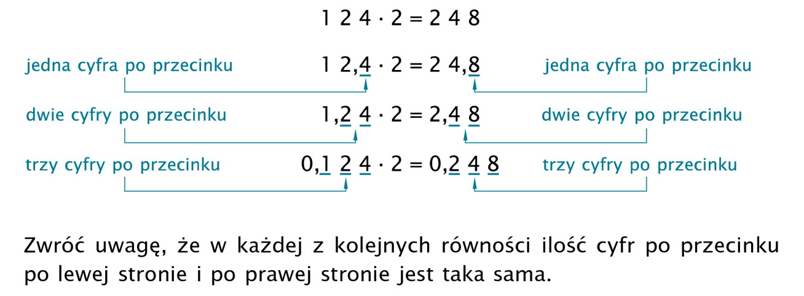
Notatka z lekcji:

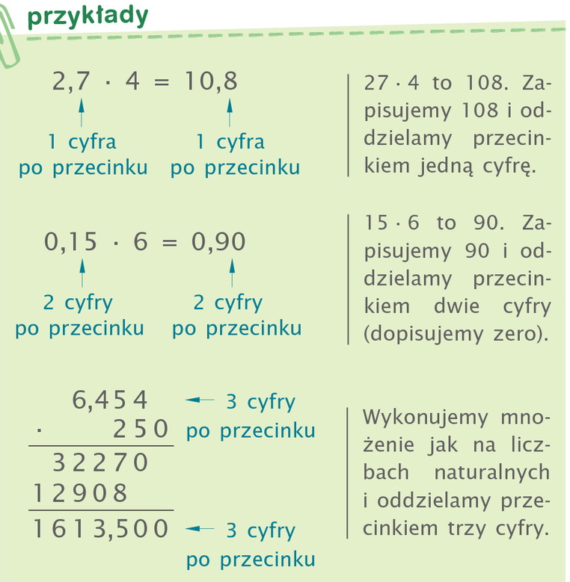

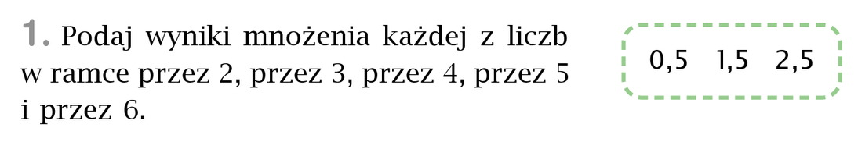
Zad.1 str.160

- 2 * 0,5 = 1,0 = 1
Mnożę jak liczby naturalne 2 *5 = 10 i wstawiam przecinek. Była jedna liczba po przecinku i w wyniku też musi być jedna liczba po przecinku.

2 * 1,5 = 3,0 = 3
2* 2,5 = 5,0 = 5

- 3 * 0,5 = 1,5
3 * 1,5 = 4,5
3 * 2,5 = 7,5

- 4 * 0,5 = 2,0 = 2
4 * 1,5 = 6,0 = 6
4 * 2,5 = 10,0 = 10

- 5 * 0,5 = 2,5
5 * 1,5 = 7,5
5 * 2,5 = 12,5

- 6 * 0,5 = 3,0 = 3
6 * 1,5 = 9,0 = 9
6 * 2,5 = 15,0 = 15

Proszę wykonać z podręcznika zad. 2,3 str. 160

